**采购文件授权获取表**

**注：请将填报完整准确的《采购文件授权获取表》(word版和盖章扫描件各1份)**

**发送至邮箱：1099358660@qq.com**

|  |  |  |  |
| --- | --- | --- | --- |
| **项目名称** |  | | |
| **项目编号**  **(并请注明参与标段号)** |  | **采购文件售价** | **500元/标段** |
| **供应商全称** |  | | |
| **联系（邮寄）地址** |  | | |
| **供应商授权代表姓名** |  | | |
| **联系电话**(固话+手机) |  | | |
| **本项目指定联系邮箱** |  | | |
| **附 件** | 1. 单位开票资料信息； 2. 被授权代表的身份证及供应商营业执照扫描件； 3. 采购文件支付账号及二维码（支付宝） 4. 采购文件汇款凭证（需在汇款的附言中**注明“公司简称+项目编号+文件费”**）； | | |
| **我单位声明：**本单位已悉知上述项目的采购公告，提供的相关资料及信息均真实有效，并授权 [被授权人姓名]为合法代理人，以本单位名义购买本项目采购文件并处理相关事务，代理人无转委托权。  **授权单位名称（公章）：**  **授权单位法定代表人（签字或盖章）：**  **被授权人签字：**  **日 期：** | | | |

**附件1 单位开票资料信息：**

（请在此处注明单位开票所需信息，并确保其正确性，如因填写错误导致无法认证等后果，概不处理退票；如需专票，请将开票信息填写完整，如只提供公司名称及税号，则默认为普票）

**附件2 授权代表的身份证及供应商营业执照扫描件：**

（请将扫描件附在此处，请在扫描件处加盖供应商公章）

**附件 3 采购文件支付账户及二维码（支付宝）**

账户名：江苏苏港建设项目管理有限公司，

账号：537858192743

开户行：中国银行南京姜家园支行

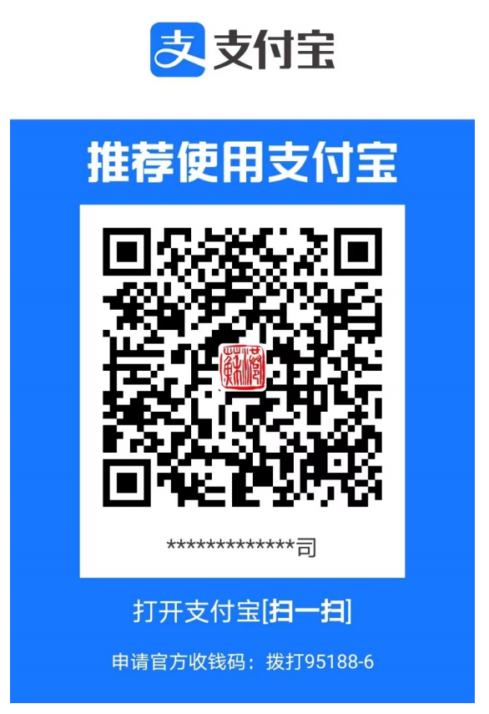

**附件4 采购文件汇款凭证：**

（请将汇款凭证附在此处，转账凭证或支付宝付款截图）